Taller 16
Tema: Ley de gravitación Universal, Cultivo de papas y Fuentes de Energía

Nombre:

Instrucciones generales:
- Lee atentamente cada pregunta.
- Mantén una actitud de CONCENTRACIÓN Y SILENCIO durante el desarrollo del taller, por lo que no puedes pararte, ni mantener conversaciones coloquiales.
- Trabajar en el taller de manera limpia y ordenada no haciendo borrones para hacer más fácil la corrección
- Para realizar cálculos puedes usar hojas adicionales
- Puedes trabajar en grupos de no más de 3 integrantes

- Resolver los siguientes problemas de Ley de Gravitación Universal utilizando la fórmula:

- ¿A qué distancia deben estar dos masas de 1.500 kg y 2.000 kg para que se atraigan con una fuerza de 1,5 N?

- Halla la fuerza gravitatoria entre el electrón y el protón del átomo de hidrógeno en estado neutro. Datos: masa del electrón = 9,3 x ${10}^{-41} kg,$masa del protón = 2,57 x ${10}^{-30} kg,$ distancia entre partículas = 4,7 x ${10}^{-12} m$

- Halla a qué distancia deben colocarse dos personas de 120 kg y 98 kg, para que su fuerza de atracción gravitatoria sea F = 2,5 N

- Dejando fija la distancia, varíen las masas y completen la tabla con la fuerza de gravitación universal que se obtiene en cada caso:

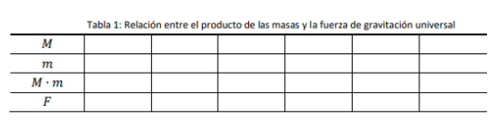

- En un plano cartesiano, ingresen los puntos determinados por (M · m, F)
- ¿Cómo varía F en relación con el producto de las masas?
- ¿Cómo es la forma de la gráfica?
- ¿Qué otra función responde a esta relación de crecimiento?

- En la fórmula de Ley de gravitación universal, se establece un valor fijo para las masas, determinen el producto entre ellas, lo cual será constante:

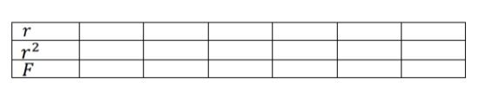
- En un plano cartesiano, ingresen los puntos determinados por ($r^{2}, F)$
- ¿Cómo varía F en función de la distancia de los cuerpos al cuadrado?
- ¿Cómo es la forma de la gráfica?
- ¿Qué ocurriría con F en términos matemáticos si r = 0?

- En cuanto al proceso de absorción del calcio, se recolectó la información presente en la tabla, desde el periodo de trasplante hasta el día 70:

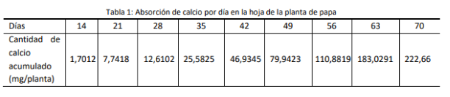

- Grafica los datos anteriores, donde los valores de x serán los días y los valores de y serán la cantidad de calcio acumulado y describe su forma de manera general
- ¿A qué función se aproxima esta curva?
- Crea un gráfico de dispersión sobre los puntos para encontrar una mejor aproximación de la curva

- Para esta función:

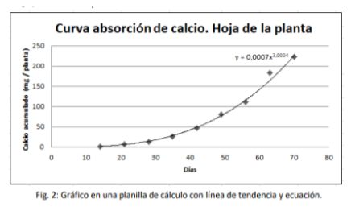

- Describe una ventaja que implique aproximar el modelo dado a un modelo de función potencia cúbica
- Para esta función, ¿Cuáles son las restricciones en relación con el contexto estudiado?
- ¿Pueden x y F (x) tomar cualquier valor?, ¿De qué depende?
- Utiliza la forma algebraica o la forma gráfica de esta función para predecir algunos valores de absorción de calcio en los días en que no se tomó muestras
- ¿Entre qué periodos (días) es más rápida la absorción de calcio?, ¿En que periodos es más lenta?

- Consideren que la forma general de una función que modela la relación de interdependencia entre la potencia de un aerogenerador y la velocidad del viento viene dada por:

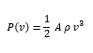
Donde A es el área de las hélices del aerogenerador (en metros cuadrados) y ρ = 1,225 $\frac{km}{m^{3}}$ es la densidad del aire a nivel del mar a 15° C
- ¿Cómo pueden determinar el valor de A?, ¿Cuál es?
- ¿Entre qué rangos de rapidez del viento aumenta más rápido la potencia del aerogenerador?
- ¿Cuándo ocurre lo contrario?

